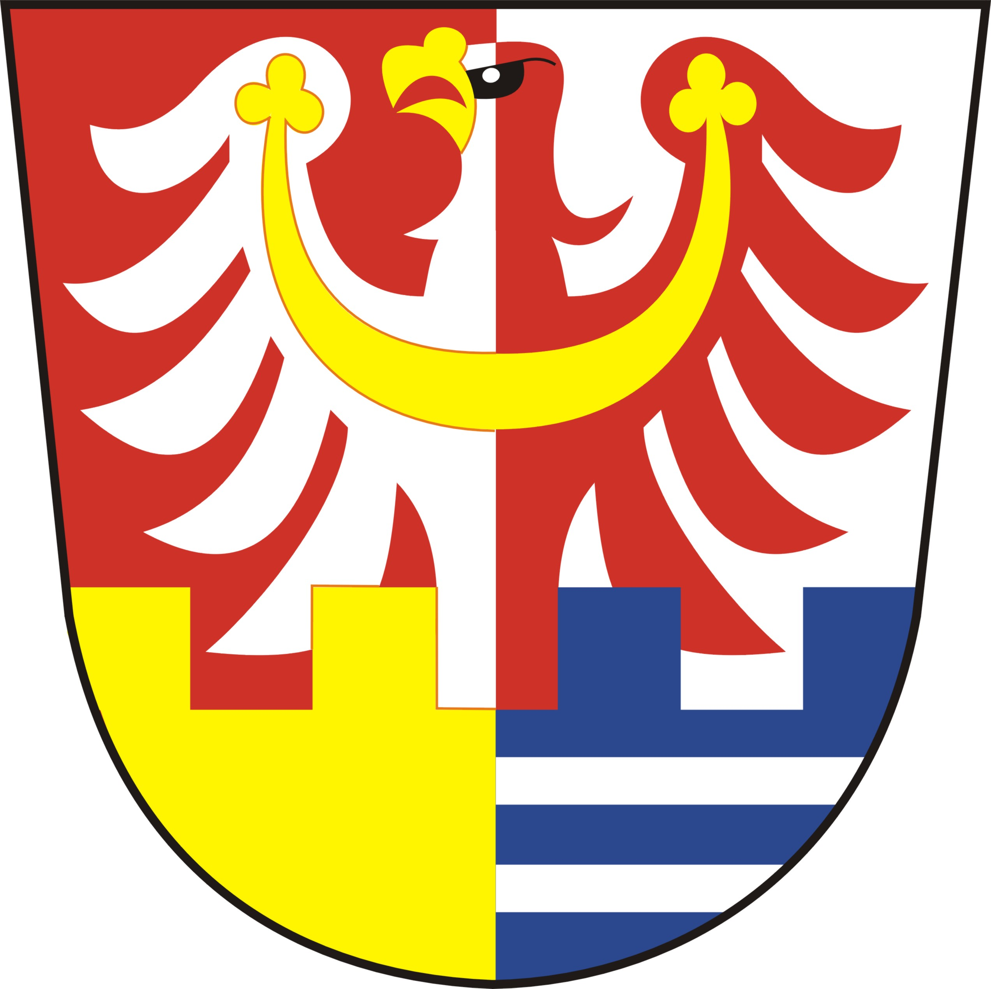

O B E C P E T R O H R A D

Výroční zpráva o činnosti orgánů Obce Petrohrad podle § 18 zákona č. 106/1999 Sb., o svobodném přístupu k informacím za rok 2005

- Počet podaných žádostí o informace : 0
- Počet podaných odvolání proti rozhodnutí : 0
- Neuskutečnilo se žádné soudní řízení, jímž by bylo přezkoumáno rozhodnutí o odmítnutí poskytnutí informace
- Neuskutečnilo se žádné řízení o sankcích za nedodržování zákona č. 106/1999 Sb.
- Obecní úřad Petrohrad operativně poskytuje informace vyžádané telefonicky, písemně, elektronickou poštou, nebo osobním kontaktem

Petrohrad 6.1.2006

Jan Ritter
starosta Obce Petrohrad

